PROPOSAL LOMBA INOVASI DAERAH KABUPATEN PENUKAL ABAB LEMATANG ILIR TAHUN 2026

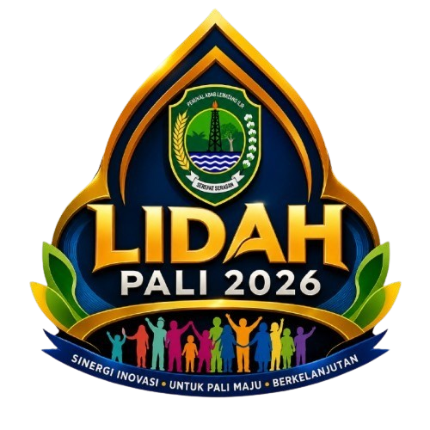

(JUDUL INOVASI, HURUF KAPITAL)

INOVATOR: (Nama Inovator)
(Kategori Inovasi)

Kabupaten Penukal Abab Lematang Ilir
Jalan Merdeka Km 05 Kel. Handayani Mulia Kec. Talang Ubi
Email: balitbangdapali@gmail.com

KABUPATEN PENUKAL ABAB LEMATANG ILIR
TAHUN 2026

FORMULIR PENDAFTARAN LOMBA INOVASI DAERAH
KABUPATEN PENUKAL ABAB LEMATANG ILIR 2026

No | Uraian | Keterangan
1 | Nama Peserta
2 | Tempat, Tanggal Lahir
3 | Alamat
4 | Judul Inovasi yang Diusulkan
5 | Kategori Peserta

Talang Ubi, …………..

(Nama Inovator)

BAB I

PENDAHULUAN

(Bagian pendahuluan minimal 200 kata)
1.1. Latar Belakang
Uraikan permasalahan nyata di daerah atau lingkungan sekitar yang mendasari terciptanya inovasi, kondisi faktual sebelum inovasi hadir, siapa sasaran penerima manfaat, keterkaitannya dengan isu prioritas pemerintah daerah, serta bentuk penerapan inovasi secara ringkas.
1.2. Tujuan dan Manfaat
- Tujuan: Uraikan secara terukur apa yang ingin dicapai dari pelaksanaan inovasi atau pembuatan karya ini.
- Manfaat: Uraikan dampak positif dan nilai tambah nyata setelah inovasi diterapkan bagi masyarakat maupun bagi instansi pemerintah daerah terkait.

BAB II

METODOLOGI

(Metode pelaksanaan minimal 300 kata)
Menjelaskan metode perancangan atau riset yang digunakan (seperti rekayasa alat, eksperimen laboratorium, pengembangan aplikasi, atau pendekatan aksi sosial warga), spesifikasi bahan/teknologi berbiaya terjangkau yang digunakan, serta alur teknis penyelesaian masalah dari awal hingga menghasilkan solusi yang siap diuji.

BAB III

PELAKSANAAN INOVASI

(Bagian ini maksimum 500 kata, memuat:)
3.1. Langkah dan Tahapan Pelaksanaan Inovasi
Uraikan kronologi pelaksanaan inovasi mulai dari tahap ide, produksi/perakitan prototipe, hingga pengujian lapangan. Alur operasional kerja dituangkan dalam bentuk bagan alir (flowchart), petunjuk teknis penggunaan, atau Standar Operasional Prosedur (SOP) sederhana.

3.2. Keterlibatan Pemangku Kepentingan
Uraikan pihak-pihak yang diajak berkolaborasi dan peran konkret mereka:
- Pelajar/Mahasiswa/Umum: Sekolah/kampus (pembimbing riset), pemerintah desa/kelurahan (fasilitasi uji coba lapangan), dan dinas teknis/OPD terkait (konsultasi kebutuhan daerah atau arah kebijakan).
- ASN/Perangkat Daerah: Kolaborasi lintas bidang atau instansi vertikal terkait.
(Wajib melampirkan dokumentasi kolaborasi/koordinasi pada halaman lampiran).

3.3. Kontribusi terhadap Pembangunan Berkelanjutan (SDGs)
Sebutkan target Tujuan Pembangunan Berkelanjutan (TPB/SDGs) yang relevan (1–2 tujuan saja) dan jelaskan bentuk kontribusi nyata inovasi terhadap pencapaian target pembangunan daerah tersebut.

3.4. Anggaran dan Kelayakan Finansial
- Untuk Peserta ASN/Perangkat Daerah: Anggaran pelaksanaan inovasi dilengkapi dengan RKA/DPA.
- Untuk Peserta Pelajar, Mahasiswa, dan Umum: Rincian modal biaya pembuatan prototipe secara mandiri (low-cost innovation), analisis efisiensi penghematan biaya dibanding produk komersial, serta estimasi biaya per unit jika karya ini diadopsi oleh pemerintah daerah/masyarakat.

BAB IV

HASIL INOVASI DAERAH

(Bagian ini berisi uraian maksimum 500 kata, memuat:)
4.1. Capaian dan Keunggulan Inovasi
- Uraikan cara kerja inovasi dalam mengatasi masalah daerah.
- Sajikan perbandingan kondisi Sebelum dan Sesudah inovasi diterapkan (sangat dianjurkan menggunakan tabel, grafik data pengujian, atau foto sebelum-sesudah).
- Uraikan sisi kebaruan (novelty), keunikan, serta keunggulan karya (misal: lebih hemat biaya, lebih cepat, ramah lingkungan, atau lebih mudah dioperasikan masyarakat).

4.2. Replikasi dan Penerapan Luas
Jelaskan potensi atau keterterapan inovasi:
- Jika sudah pernah ditiru/digunakan pihak lain (sekolah lain, warga desa, UMKM, instansi dinas), lampirkan bukti surat keterangan, dokumentasi kunjungan, atau perjanjian kerja sama.
- Jika masih berupa prototipe mandiri, jelaskan kemudahan inovasi ini untuk direplikasi secara massal oleh masyarakat atau diadopsi sebagai program kerja pemerintah daerah.

BAB V

PENUTUP

(Pada bab ini uraikan maksimum 200 kata, memuat:)
5.1. Strategi Keberlanjutan
Jelaskan rencana agar inovasi terus berjalan dan berkembang:
- Kesiapan teknis & operasional: Kemudahan perawatan alat dan ketersediaan bahan baku lokal.
- Kolaborasi kelembagaan: Rencana audiensi/usulan adopsi ke dinas daerah terkait, BUMDes, atau komunitas lokal agar program memiliki payung pembinaan berkelanjutan.

5.2. Evaluasi Inovasi
Jelaskan hasil evaluasi mandiri (kendala yang dihadapi selama pengujian, testimoni pengguna awal/warga, atau hasil survei sederhana) serta rencana perbaikan teknis ke depan (roadmap update).
(Diakhiri dengan ucapan terima kasih kepada pihak-pihak yang telah mendukung).

LAMPIRAN PROPOSAL

- Dokumentasi Foto (Wajib):
  - Foto produk/karya inovasi tampak jelas.
  - Foto proses perakitan/pembuatan karya.
  - Foto uji coba bersama warga, sasaran pengguna, atau koordinasi dengan aparatur desa/daerah.
- Video Kegiatan (Sangat Dianjurkan):
  - Format MP4, durasi 3–7 menit.
  - Memuat: latar belakang masalah daerah, asal-usul ide, cara kerja alat/inovasi, demonstrasi hasil uji coba, dan testimoni pengguna.
- Dokumen Pendukung Tambahan (Jika Ada):
  - Publikasi media massa/sosial.
  - Surat dukungan/surat keterangan uji coba dari desa/sekolah/komunitas.
  - Sertifikat HKI/paten (jika sudah ada).

